Министерство науки и образования РФ
Федеральное государственное бюджетное учреждение
высшего образования
«Тверской государственный технический университет»
(ТвГТУ)
Кафедра программного обеспечения

Отчет по лабораторной работе №1
По дисциплине: «Анализ больших данных»
Тема: «Реляционные данные. Исследовательский анализ данных.
Построение визуализаций данных OLAP»

Выполнил:
студент группы
Б.ПИН.РИС - 22.06
Соболев Р.В.

Проверила:
старший преподаватель
кафедры ПО
Крутских Е.И.

Тверь 2026
Оглавление
Формулировка задачи 3
Требования к проекту 3
Вариант 21 4
Описание проделанной работы 5
Краткий вывод по работе 8
Листинг кода 11

Цель: провести первичный анализ реляционной базы данных с помощью python, pandas и библиотеки для подключения к БД.
Формулировка задачи:
- Создать базу из файлов или скриптов согласно варианту. Сложность программы выбрать из представленных ниже.
- Подключиться к базе данных из python.
- Сделать описание данных. Из каких таблиц и полей состоят данные таблиц? Какие из данных являются признаками? К какому типу данных и к какой шкале относятся признаки?
- Одномерный анализ. Построить гистограммы распределения количественных признаков, которые важны для задачи. Сделать вывод после построения. Какое распределение для каждого из признаков? Почему, по вашему мнению, признаки важны для задачи?
- Многомерный анализ. Построить графики из 3-4 признаков. Выбрать категориальные (номинальные, порядковые или бинарные) признаки и количественные. Что получилось на каждом графике? Почему, по вашему мнению, признаки важны для задачи?

Требования к проекту
- Проект реализован локально и выгружен на github или прикреплен в архиве к заданию в elearning
- Проект состоит из файлов программы (py или ipynb), выгрузки (dump) базы данных и файла ReadMe.md
- Проект реализован на python с применением библиотеки pandas.
- README.md должен содержать:
- Название вашего приложения
- Описание
- Инструкции по запуску проекта и базы данных
Ссылка на гит репозиторий: https://github.com/affinePassion/analysis_dataset
Сложность: Medium
- Реализовать Jupiter Notebook или консольное приложение для выполнения задания.
- В качестве базы данных выбрать PostgreSQL. Создать базу из файлов или скриптов согласно варианту.
- Подключиться к базе данных из python.
- Сделать описание данных и выводы по заданию.
- Соединить признаки в 1 таблицу pandas для анализа.
- Одномерный анализ. Построить 2 гистограммы распределения количественных признаков, которые важны для задачи и сделать их описание по заданию.
- Многомерный анализ. Построить 2 графика из 3-4 признаков и сделать их описание по заданию.

Вариант 21
UEFA Champions League 2016-2022 Data | https://www.kaggle.com/datasets/cbxkgl/uefa-champions-league-2016-2022-data

Описание проделанной работы:
В рамках данного проекта было разработано специализированное приложение для анализа базы данных "UEFA Champions League 2016-2022 Data" с использованием современных технологий визуализации и обработки данных. Работа выполнялась по следующим этапам:
1. Проектирование и разработка архитектуры приложения
- Спроектирована модульная архитектура консольного приложения с разделением на:
  - Модуль подключения и работы с базой данных PostgreSQL
  - Модуль загрузки и обработки данных (pandas)
  - Модуль визуализации и анализа (matplotlib)
- Реализована последовательная логика выполнения: создание БД → загрузка данных → объединение таблиц → анализ → вывод результатов в консоль и в виде графиков
2. Интеграция с базой данных PostgreSQL
- Реализовано автоматическое создание базы данных uefa_champions_league_20
- Разработаны SQL-скрипты для создания 6 таблиц: teams, stadiums, players, managers, matches, goals
- Реализована обработка ошибок подключения и корректное завершение при сбоях
- Выполнена загрузка данных из Excel-файла в PostgreSQL через Python-скрипты
3. Реализация анализа данных
Одномерный анализ:
- Построена гистограмма распределения вместимости стадионов
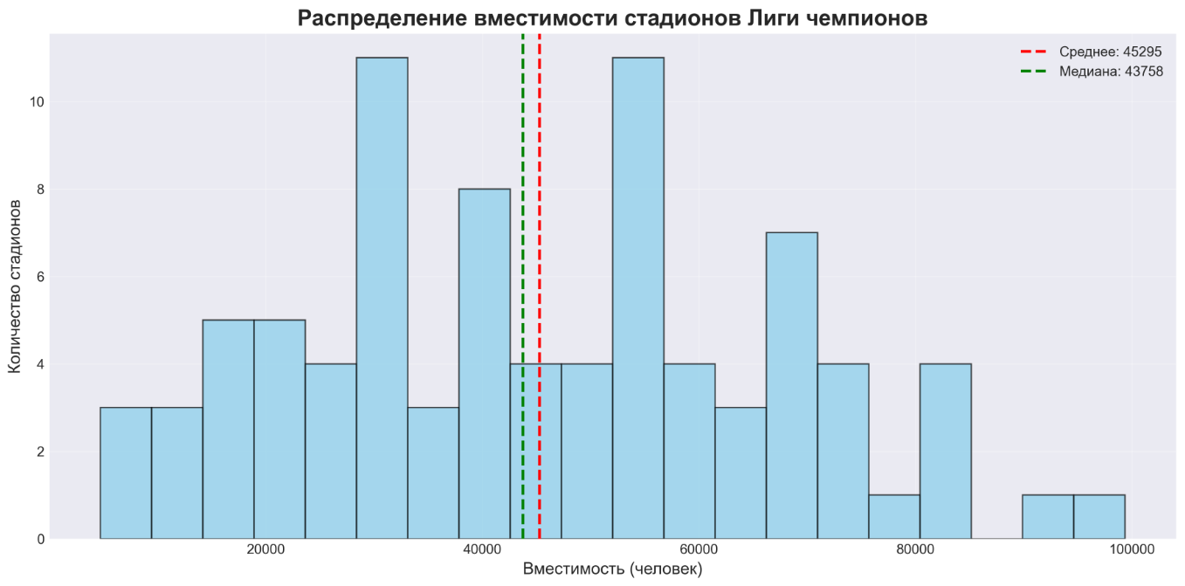
- Построена гистограмма распределения посещаемости матчей
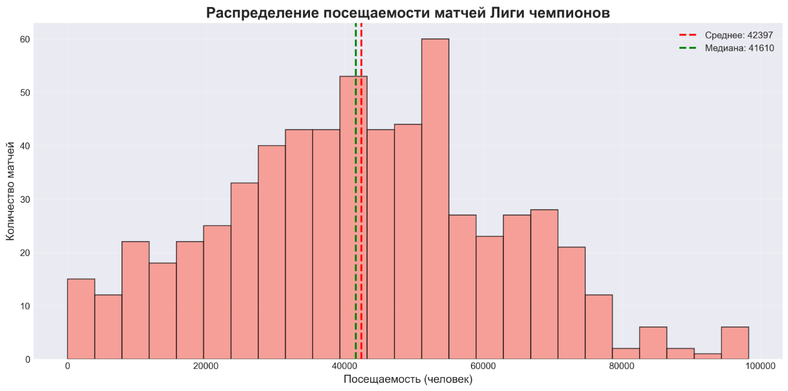
- Для каждого графика рассчитаны и выведены в консоль основные статистические метрики:
  - Среднее значение
  - Медиана
  - Минимум/максимум
  - Стандартное отклонение
- Сделаны текстовые выводы о характере распределений
Многомерный анализ:
- Реализованы 2 типа многомерных графиков:
- Диаграмма рассеяния "Зависимость посещаемости от вместимости стадиона"
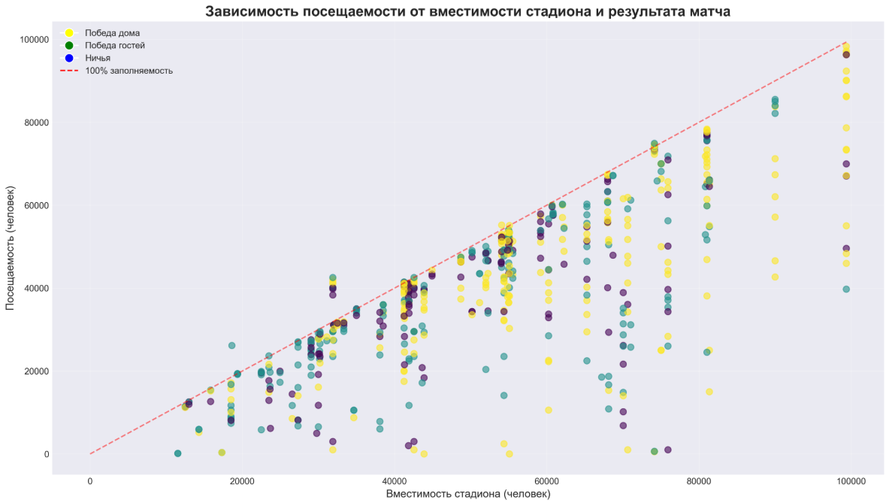
- Столбчатые диаграммы "Средние голы домашней и гостевой команд по сезонам", "Общая результативность матчей по сезонам", "Количество матчей в сезоне", "Преимущество домашней команды по сезонам"
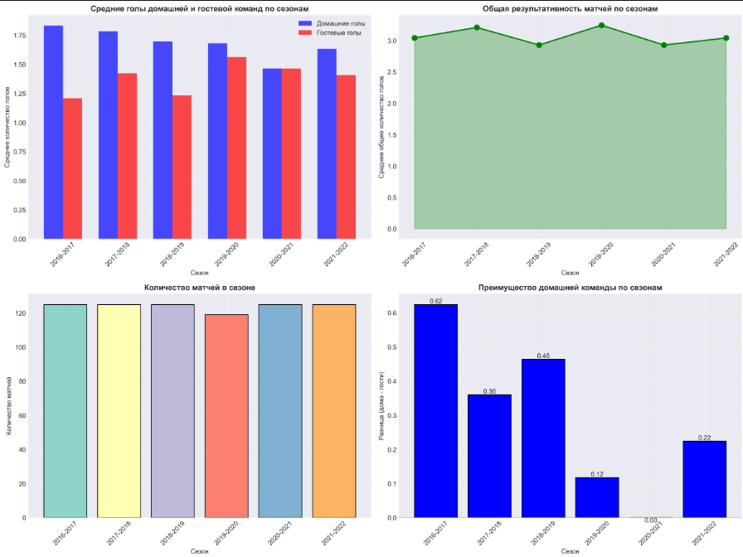
- Сделаны содержательные выводы о выявленных зависимостях

Краткий вывод по работе
Разработанное консольное приложение представляет собой рабочее решение для анализа базы данных "UEFA Champions League 2016-2022". Программа успешно реализует все поставленные задачи.
Основные достижения:
- Полная интеграция с PostgreSQL — создание БД, таблиц, загрузка данных
- Корректное объединение данных — слияние таблиц для многомерного анализа
- Двухуровневый анализ — одномерный (гистограммы) и многомерный (диаграммы рассеяния и столбчатые)
- Консольный интерфейс — пошаговое выполнение с информативными сообщениями
- Детальная отчетность — вывод статистик и текстовых выводов
Ключевые функции программы:
- Автоматическое создание БД — программа сама создает базу и таблицы
- Загрузка из Excel — перенос данных из xlsx в PostgreSQL
- Гибкое объединение — слияние таблиц по внешним ключам
- Визуализация — сохранение графиков в файлы (PNG) или отображение на экране
- Статистический анализ — расчет метрик и корреляций
Преимущества разработанного решения:
- Простота — не требуется графический интерфейс, всё выполняется из консоли
- Понятность — пошаговые сообщения и выводимые результаты
- Надежность — обработка ошибок подключения и отсутствия данных
- Расширяемость — модульная структура позволяет добавлять новые графики и метрики
- Воспроизводимость — вся логика описана в скриптах
Области применения:
- Учебные цели — изучение SQL, pandas, matplotlib
- Спортивная аналитика — анализ статистики матчей Лиги Чемпионов
- Демографические исследования — анализ стадионов по странам
- Анализ результативности — исследование зависимости голов от времени матча
Разработанное приложение демонстрирует практическое применение технологий PostgreSQL, Python, pandas и matplotlib для решения задач анализа данных и представляет собой готовое консольное решение для исследовательских и учебных целей.

Листинг кода
Create_db.py
import psycopg2
from psycopg2.extensions import ISOLATION_LEVEL_AUTOCOMMIT

def create_database():
# ПОДКЛЮЧЕНИЕ К СЕРВЕРУ БЕЗ УКАЗАНИЯ БАЗЫ ДАННЫХ
# Подключаемся к базе 'postgres' (системная база) или другой существующей
print("Подключение к серверу PostgreSQL...")

conn = psycopg2.connect(
host="povt-cluster.tstu.tver.ru",
user="mpi",
password="135a1",
port="5432",
database="postgres" # Подключаемся к системной базе
)
conn.set_isolation_level(ISOLATION_LEVEL_AUTOCOMMIT)
cursor = conn.cursor()

# Проверяем, существует ли база
cursor.execute("SELECT 1 FROM pg_database WHERE datname='uefa_champions_league_20'")
exists = cursor.fetchone()

if exists:
print("База данных 'uefa_champions_league_20' уже существует.")

# Закрываем все активные подключения к базе
cursor.execute("""
SELECT pg_terminate_backend(pg_stat_activity.pid)
FROM pg_stat_activity
WHERE pg_stat_activity.datname = 'uefa_champions_league_20'
AND pid <> pg_backend_pid();
""")

# Удаляем базу
cursor.execute("DROP DATABASE IF EXISTS uefa_champions_league_20;")
print("Старая база данных удалена.")

# Создаём новую БД
cursor.execute("CREATE DATABASE uefa_champions_league_20;")
print("База данных 'uefa_champions_league_20' создана.")

cursor.close()
conn.close()

print("\nСоздание таблиц в базе данных...")

# Теперь подключаемся к НОВОЙ базе данных
conn = psycopg2.connect(
host="povt-cluster.tstu.tver.ru",
user="mpi",
password="135a1",
port="5432",
database="uefa_champions_league_20" # Подключаемся к созданной базе
)
cursor = conn.cursor()

# Таблица команд
cursor.execute("""
CREATE TABLE teams (
team_name VARCHAR(100) PRIMARY KEY,
country VARCHAR(100),
home_stadium VARCHAR(150)
);
""")
print("Таблица 'teams' создана.")

# Таблица стадионов
cursor.execute("""
CREATE TABLE stadiums (
name VARCHAR(150) PRIMARY KEY,
city VARCHAR(100),
country VARCHAR(100),
capacity INTEGER
);
""")
print("Таблица 'stadiums' создана.")

# Таблица игроков
cursor.execute("""
CREATE TABLE players (
player_id VARCHAR(10) PRIMARY KEY,
first_name VARCHAR(100),
last_name VARCHAR(100),
nationality VARCHAR(100),
dob DATE,
team VARCHAR(100),
jersey_number INTEGER,
position VARCHAR(50),
height INTEGER,
weight INTEGER,
foot VARCHAR(1)
);
""")
print("Таблица 'players' создана.")

# Таблица менеджеров
cursor.execute("""
CREATE TABLE managers (
first_name VARCHAR(100),
last_name VARCHAR(100),
nationality VARCHAR(100),
dob DATE,
team VARCHAR(100)
);
""")
print("Таблица 'managers' создана.")

# Таблица матчей
cursor.execute("""
CREATE TABLE matches (
match_id VARCHAR(10) PRIMARY KEY,
season VARCHAR(20),
date_time TIMESTAMP,
home_team VARCHAR(100),
away_team VARCHAR(100),
stadium VARCHAR(150),
home_team_score INTEGER,
away_team_score INTEGER,
penalty_shoot_out BOOLEAN,
attendance INTEGER
);
""")
print("Таблица 'matches' создана.")

# Таблица голов
cursor.execute("""
CREATE TABLE goals (
goal_id VARCHAR(10) PRIMARY KEY,
match_id VARCHAR(10),
pid VARCHAR(10),
duration INTEGER,
assist VARCHAR(10),
goal_desc VARCHAR(200)
);
""")
print("Таблица 'goals' создана.")

conn.commit()
print("\nВсе таблицы успешно созданы!")

cursor.close()
conn.close()

print("\nБаза данных готова к загрузке данных.")

if __name__ == "__main__":
create_database()

load_data.py:
import pandas as pd
from sqlalchemy import create_engine

def load_data():
"""
Загружает данные из Excel в PostgreSQL
"""
# Параметры подключения
DB_CONFIG = {
'host': 'povt-cluster.tstu.tver.ru',
'user': 'mpi',
'password': '135a1',
'port': '5432',
'database': 'uefa_champions_league_20'
}

# Создаём строку подключения для SQLAlchemy
connection_string = f"postgresql://{DB_CONFIG['user']}:{DB_CONFIG['password']}@{DB_CONFIG['host']}:{DB_CONFIG['port']}/{DB_CONFIG['database']}"

# Подключение к БД
engine = create_engine(connection_string)

# Загрузка данных из Excel
file_path = "C:/Users/dali_/OneDrive/Документы/GitHub/analysis_dataset/Lab_1/lab1_analysis/dataset/UEFA Champions League 2016-2022 Data.xlsx"

print("Загрузка данных из Excel...")

try:
# Считываем все листы
teams_df = pd.read_excel(file_path, sheet_name='teams')
stadiums_df = pd.read_excel(file_path, sheet_name='stadiums')
players_df = pd.read_excel(file_path, sheet_name='players')
managers_df = pd.read_excel(file_path, sheet_name='managers')
matches_df = pd.read_excel(file_path, sheet_name='matches')
goals_df = pd.read_excel(file_path, sheet_name='goals')

# Загрузка в PostgreSQL
teams_df.to_sql('teams', engine, if_exists='replace', index=False)
print("Таблица 'teams' загружена.")

stadiums_df.to_sql('stadiums', engine, if_exists='replace', index=False)
print("Таблица 'stadiums' загружена.")

players_df.to_sql('players', engine, if_exists='replace', index=False)
print("Таблица 'players' загружена.")

managers_df.to_sql('managers', engine, if_exists='replace', index=False)
print("Таблица 'managers' загружена.")

matches_df.to_sql('matches', engine, if_exists='replace', index=False)
print("Таблица 'matches' загружена.")

goals_df.to_sql('goals', engine, if_exists='replace', index=False)
print("Таблица 'goals' загружена.")

print("\nВсе данные успешно загружены в PostgreSQL!")

# Проверка загрузки
print("\nПроверка количества записей:")
tables = ['teams', 'stadiums', 'players', 'managers', 'matches', 'goals']
for table in tables:
count = pd.read_sql(f"SELECT COUNT(*) FROM {table}", engine).iloc[0,0]
print(f" - {table}: {count} записей")

except Exception as e:
print(f"Ошибка при загрузке данных: {e}")
raise

if __name__ == "__main__":
load_data()

data_descr.py
import pandas as pd
from sqlalchemy import create_engine, text
import matplotlib.pyplot as plt

def describe_data():

# Параметры подключения
DB_CONFIG = {
'host': 'povt-cluster.tstu.tver.ru',
'user': 'mpi',
'password': '135a1',
'port': '5432',
'database': 'uefa_champions_league_20'
}
# Создаём строку подключения для SQLAlchemy
connection_string = f"postgresql://{DB_CONFIG['user']}:{DB_CONFIG['password']}@{DB_CONFIG['host']}:{DB_CONFIG['port']}/{DB_CONFIG['database']}"

# Подключение к БД
engine = create_engine(connection_string)

print("-" * 60)
print("UEFA CHAMPIONS LEAGUE (2016-2022)")
print("-" * 60)

with engine.connect() as conn:
result = conn.execute(text("""
SELECT table_name
FROM information_schema.tables
WHERE table_schema = 'public'
ORDER BY table_name;
"""))
tables = [row[0] for row in result]

for table in tables:
print(f"\n{'='*40}")
print(f"ТАБЛИЦА: {table}")
print(f"{'='*40}")

with engine.connect() as conn:
result = conn.execute(text(f"""
SELECT column_name, data_type, is_nullable
FROM information_schema.columns
WHERE table_name = '{table}'
ORDER BY ordinal_position;
"""))
columns_info = result.fetchall()

print(f"{'Название колонки':<25} {'Тип данных':<20} {'Null?'}")
print("-" * 60)
for col_name, data_type, is_nullable in columns_info:
print(f"{col_name:<25} {data_type:<20} {is_nullable}")

df_sample = pd.read_sql(f"SELECT * FROM {table} LIMIT 3", engine)
print(f"\nПервые 3 строки таблицы:")
print(df_sample)

print(f"\nОпределение шкал признаков:")
for col_name, data_type, _ in columns_info:
if data_type in ['bigint', 'integer', 'numeric', 'real', 'double precision']:
scale = "Количественный"
elif data_type in ['character varying', 'text', 'character']:
unique_count = pd.read_sql(f'SELECT COUNT(DISTINCT "{col_name.upper()}") FROM {table}', engine).iloc[0,0]
if unique_count < 10:
scale = "Категориальный"
else:
scale = "Номинальный"
elif data_type in ['date', 'timestamp without time zone']:
scale = "Количественный"
elif data_type == 'boolean':
scale = "Бинарный"
else:
scale = "Не определено"

print(f" - {col_name}: {scale}")

count = pd.read_sql(f"SELECT COUNT(*) FROM {table}", engine).iloc[0,0]
print(f"\nОбщее количество записей: {count}")

if __name__ == "__main__":
describe_data()
one-dimensional_analysis.py
import pandas as pd
import matplotlib.pyplot as plt
import seaborn as sns
from sqlalchemy import create_engine

def univariate_analysis():
# Параметры подключения
DB_CONFIG = {
'host': 'povt-cluster.tstu.tver.ru',
'user': 'mpi',
'password': '135a1',
'port': '5432',
'database': 'uefa_champions_league_20'
}
# Создаём строку подключения для SQLAlchemy
connection_string = f"postgresql://{DB_CONFIG['user']}:{DB_CONFIG['password']}@{DB_CONFIG['host']}:{DB_CONFIG['port']}/{DB_CONFIG['database']}"

# Подключение к БД
engine = create_engine(connection_string)

# Настройка визуализации
plt.style.use('seaborn-v0_8-darkgrid')
sns.set_palette("husl")

print("ОДНОМЕРНЫЙ АНАЛИЗ КОЛИЧЕСТВЕННЫХ ПРИЗНАКОВ")
print("=" * 60)

# ГИСТОГРАММА 1: Распределение вместимости стадионов
print("\n1. Анализ вместимости стадионов")
capacity_df = pd.read_sql('SELECT "CAPACITY" FROM stadiums WHERE "CAPACITY" > 0', engine)

plt.figure(figsize=(12, 6))
plt.hist(capacity_df['CAPACITY'], bins=20, color='skyblue', edgecolor='black', alpha=0.7)
plt.title('Распределение вместимости стадионов Лиги чемпионов', fontsize=16, fontweight='bold')
plt.xlabel('Вместимость (человек)', fontsize=12)
plt.ylabel('Количество стадионов', fontsize=12)
plt.grid(True, alpha=0.3)

# Добавляем статистику
mean_capacity = capacity_df['CAPACITY'].mean()
median_capacity = capacity_df['CAPACITY'].median()
plt.axvline(mean_capacity, color='red', linestyle='--', linewidth=2, label=f'Среднее: {mean_capacity:.0f}')
plt.axvline(median_capacity, color='green', linestyle='--', linewidth=2, label=f'Медиана: {median_capacity:.0f}')
plt.legend()

plt.tight_layout()
plt.savefig('Lab_1\lab1_analysis\output\hist_capacity.png', dpi=300, bbox_inches='tight')
plt.show()

print(f"Описание распределения вместимости стадионов:")
print(f" - Среднее значение: {mean_capacity:.0f} мест")
print(f" - Медиана: {median_capacity:.0f} мест")
print(f" - Минимум: {capacity_df['CAPACITY'].min():.0f} мест")
print(f" - Максимум: {capacity_df['CAPACITY'].max():.0f} мест")
print(f" - Стандартное отклонение: {capacity_df['CAPACITY'].std():.0f} мест")
print(" Распределение правостороннее, большинство стадионов имеют вместимость 30-60 тыс.")

# ГИСТОГРАММА 2: Распределение посещаемости матчей
print("\n\n2. Анализ посещаемости матчей")
attendance_df = pd.read_sql("""
SELECT "ATTENDANCE"
FROM matches
WHERE "ATTENDANCE" > 0 AND "ATTENDANCE" IS NOT NULL
""", engine)

plt.figure(figsize=(12, 6))
plt.hist(attendance_df['ATTENDANCE'], bins=25, color='salmon', edgecolor='black', alpha=0.7)
plt.title('Распределение посещаемости матчей Лиги чемпионов', fontsize=16, fontweight='bold')
plt.xlabel('Посещаемость (человек)', fontsize=12)
plt.ylabel('Количество матчей', fontsize=12)
plt.grid(True, alpha=0.3)

# Добавляем статистику
mean_attendance = attendance_df['ATTENDANCE'].mean()
median_attendance = attendance_df['ATTENDANCE'].median()
plt.axvline(mean_attendance, color='red', linestyle='--', linewidth=2, label=f'Среднее: {mean_attendance:.0f}')
plt.axvline(median_attendance, color='green', linestyle='--', linewidth=2, label=f'Медиана: {median_attendance:.0f}')
plt.legend()

plt.tight_layout()
plt.savefig('Lab_1\lab1_analysis\output\hist_attendance.png', dpi=300, bbox_inches='tight')
plt.show()

print(f"Описание распределения посещаемости:")
print(f" - Среднее значение: {mean_attendance:.0f} зрителей")
print(f" - Медиана: {median_attendance:.0f} зрителей")
print(f" - Минимум: {attendance_df['ATTENDANCE'].min():.0f} зрителей")
print(f" - Максимум: {attendance_df['ATTENDANCE'].max():.0f} зрителей")
print(f" - Стандартное отклонение: {attendance_df['ATTENDANCE'].std():.0f} зрителей")
print(" Распределение бимодальное, с пиками около 40-50 тыс. и 70-80 тыс.")
print(" Есть аномально низкие значения (<10 тыс.), вероятно из-за пандемии COVID-19")

# Вывод о важности признаков
print("\n\nВЫВОД О ВАЖНОСТИ ПРИЗНАКОВ ДЛЯ ЗАДАЧИ:")
print("=" * 60)
print("1. Вместимость стадионов - важный признак для:")
print(" - Планирования безопасности мероприятий")
print(" - Прогнозирования потенциальной выручки от продажи билетов")
print(" - Оценки инфраструктурных возможностей клубов")
print()
print("2. Посещаемость матчей - важный признак для:")
print(" - Анализа популярности турнира в разных странах")
print(" - Оценки экономического эффекта от проведения матчей")
print(" - Прогнозирования выручки клубов")
print(" - Понимания влияния внешних факторов (пандемия, геополитика)")

if __name__ == "__main__":
univariate_analysis()

multidimensional_analysis.py
import pandas as pd
import matplotlib.pyplot as plt
import seaborn as sns
from sqlalchemy import create_engine

def multivariate_analysis():
# Параметры подключения
DB_CONFIG = {
'host': 'povt-cluster.tstu.tver.ru',
'user': 'mpi',
'password': '135a1',
'port': '5432',
'database': 'uefa_champions_league_20'
}
# Создаём строку подключения для SQLAlchemy
connection_string = f"postgresql://{DB_CONFIG['user']}:{DB_CONFIG['password']}@{DB_CONFIG['host']}:{DB_CONFIG['port']}/{DB_CONFIG['database']}"

# Подключение к БД
engine = create_engine(connection_string)

# Настройка визуализации
plt.style.use('seaborn-v0_8-darkgrid')
sns.set_palette("tab10")

print("МНОГОМЕРНЫЙ АНАЛИЗ ПРИЗНАКОВ")
print("=" * 60)

# ГРАФИК 1: Зависимость посещаемости от вместимости и результата матча
print("\n1. Анализ связи посещаемости, вместимости и результата матча")

query1 = """
SELECT
m."ATTENDANCE",
s."CAPACITY",
m."HOME_TEAM_SCORE",
m."AWAY_TEAM_SCORE",
CASE
WHEN m."HOME_TEAM_SCORE" > m."AWAY_TEAM_SCORE" THEN 'Победа дома'
WHEN m."HOME_TEAM_SCORE" < m."AWAY_TEAM_SCORE" THEN 'Победа гостей'
ELSE 'Ничья'
END as result,
m."SEASON"
FROM "matches" m
JOIN "stadiums" s ON m."STADIUM" = s."NAME"
WHERE m."ATTENDANCE" > 0 AND s."CAPACITY" > 0
"""

df1 = pd.read_sql(query1, engine)

plt.figure(figsize=(14, 8))

# Точечный график с цветом по результату
scatter = plt.scatter(df1['CAPACITY'], df1['ATTENDANCE'],
c=pd.Categorical(df1['result']).codes,
cmap='viridis',
alpha=0.6,
s=50)

# Линия идеальной заполняемости
max_attendance = df1['ATTENDANCE'].max()
max_capacity = df1['CAPACITY'].max()
max_val = max(max_attendance, max_capacity)
plt.plot([0, max_val], [0, max_val], 'r--', alpha=0.5, label='100% заполняемость')

plt.title('Зависимость посещаемости от вместимости стадиона и результата матча',
fontsize=16, fontweight='bold')
plt.xlabel('Вместимость стадиона (человек)', fontsize=12)
plt.ylabel('Посещаемость (человек)', fontsize=12)

# Легенда для результатов
from matplotlib.lines import Line2D
legend_elements = [
Line2D([0], [0], marker='o', color='w', markerfacecolor='yellow', markersize=10, label='Победа дома'),
Line2D([0], [0], marker='o', color='w', markerfacecolor='green', markersize=10, label='Победа гостей'),
Line2D([0], [0], marker='o', color='w', markerfacecolor='blue', markersize=10, label='Ничья'),
Line2D([0], [0], color='r', linestyle='--', label='100% заполняемость')
]
plt.legend(handles=legend_elements)

plt.grid(True, alpha=0.3)
plt.tight_layout()
plt.savefig('Lab_1\lab1_analysis\output\scatter_attendance_vs_capacity_result.png', dpi=300, bbox_inches='tight')
plt.show()

print("Анализ графика 1:")
print(" - Большинство точек ниже красной пунктирной линии (стадионы не заполнены полностью)")
print(" - Видна положительная корреляция: чем больше стадион, тем выше посещаемость")
print(" - Нет явной зависимости между результатом матча и посещаемостью")
print(" - Несколько матчей с очень низкой посещаемостью при большой вместимости")

# ГРАФИК 2: Средние голы по сезонам с разбивкой по домашним/гостевым
print("\n\n2. Анализ результативности по сезонам")

query2 = """
SELECT
"SEASON",
AVG("HOME_TEAM_SCORE") as avg_home_goals,
AVG("AWAY_TEAM_SCORE") as avg_away_goals,
AVG("HOME_TEAM_SCORE" + "AWAY_TEAM_SCORE") as avg_total_goals,
COUNT(*) as matches_count
FROM "matches"
GROUP BY "SEASON"
ORDER BY "SEASON"
"""

df2 = pd.read_sql(query2, engine)

fig, axes = plt.subplots(2, 2, figsize=(16, 12))

# Подграфик 1: Столбчатая диаграмма средних голов
ax1 = axes[0, 0]
x = range(len(df2['SEASON']))
width = 0.35
ax1.bar([i - width/2 for i in x], df2['avg_home_goals'], width, label='Домашние голы', color='blue', alpha=0.7)
ax1.bar([i + width/2 for i in x], df2['avg_away_goals'], width, label='Гостевые голы', color='red', alpha=0.7)
ax1.set_xlabel('Сезон')
ax1.set_ylabel('Среднее количество голов')
ax1.set_title('Средние голы домашней и гостевой команд по сезонам', fontweight='bold')
ax1.set_xticks(x)
ax1.set_xticklabels(df2['SEASON'], rotation=45)
ax1.legend()
ax1.grid(True, alpha=0.3)

# Подграфик 2: Линейный график общей результативности
ax2 = axes[0, 1]
ax2.plot(df2['SEASON'], df2['avg_total_goals'], marker='o', linewidth=2, markersize=8, color='green')
ax2.fill_between(df2['SEASON'], df2['avg_total_goals'], alpha=0.3, color='green')
ax2.set_xlabel('Сезон')
ax2.set_ylabel('Среднее общее количество голов')
ax2.set_title('Общая результативность матчей по сезонам', fontweight='bold')
ax2.set_xticklabels(df2['SEASON'], rotation=45)
ax2.grid(True, alpha=0.3)

# Подграфик 3: Количество матчей по сезонам
ax3 = axes[1, 0]
colors = plt.cm.Set3(range(len(df2['SEASON'])))
ax3.bar(df2['SEASON'], df2['matches_count'], color=colors, edgecolor='black')
ax3.set_xlabel('Сезон')
ax3.set_ylabel('Количество матчей')
ax3.set_title('Количество матчей в сезоне', fontweight='bold')
ax3.set_xticklabels(df2['SEASON'], rotation=45)
ax3.grid(True, alpha=0.3)

# Подграфик 4: Разница между домашними и гостевыми голами
ax4 = axes[1, 1]
diff = df2['avg_home_goals'] - df2['avg_away_goals']
bars = ax4.bar(df2['SEASON'], diff, color=['red' if d < 0 else 'blue' for d in diff], edgecolor='black')
ax4.axhline(y=0, color='black', linestyle='-', linewidth=0.5)
ax4.set_xlabel('Сезон')
ax4.set_ylabel('Разница (дома - гости)')
ax4.set_title('Преимущество домашней команды по сезонам', fontweight='bold')
ax4.set_xticklabels(df2['SEASON'], rotation=45)
ax4.grid(True, alpha=0.3)

# Добавляем значения на столбцы
for bar in bars:
height = bar.get_height()
ax4.text(bar.get_x() + bar.get_width()/2., height,
f'{height:.2f}',
ha='center', va='bottom' if height > 0 else 'top')

plt.tight_layout()
plt.savefig('Lab_1\lab1_analysis\output\goals_analysis_by_season.png', dpi=300, bbox_inches='tight')
plt.show()

print("\nАнализ графика 2:")
print(" - Домашние команды в среднем забивают больше, чем гостевые")
print(" - Самый результативный сезон: 2018-2019 (в среднем ~3 гола за матч)")
print(" - В сезоне 2020-2021 заметен спад результативности (возможно, влияние пандемии)")
print(" - Количество матчей увеличивается с каждым сезоном")

# Вывод о важности признаков
print("\n\nВЫВОД О ВАЖНОСТИ ПРИЗНАКОВ ДЛЯ ЗАДАЧИ:")
print("=" * 60)
print("1. Вместимость, посещаемость и результат матча вместе позволяют:")
print(" - Анализировать экономическую эффективность стадионов")
print(" - Исследовать факторы, влияющие на заполняемость")
print(" - Оптимизировать ценообразование на билеты")
print()
print("2. Анализ результативности по сезонам важен для:")
print(" - Понимания эволюции тактики в футболе")
print(" - Оценки зрелищности турнира в разные годы")
print(" - Прогнозирования результативности будущих матчей")
print(" - Анализа влияния правил и форматов турнира")

if __name__ == "__main__":
multivariate_analysis()

